 | Стандартная операционная  процедура |  | Проведение текущей уборки  помещений в ГБУЗ _________________
 | СОП-03-18 | Редакция 1 | Дата ввода в действие: 19.01.2020
 | Должность | Ф. И. О. |  | Подпись | Дата
Утверждено | Главный врач | А.З. Иванов |  |  | 18.01.2020
Разработано | Врач-эпидемиолог | М.Р. Петров |  |  | 18.01.2020
 | Врач-эпидемиолог | Л.Р. Сидоров |  |  | 18.01.2020
Оформлено | Врач-эпидемиолог | Л.Р. Смирнов |  |  | 18.01.2020
Согласовано | Главный  фельдшер | Р.Р. Ворошилов |  |  | 18.01.2020
1. ОБЩИЕ ПОЛОЖЕНИЯ
Цель | Снижение риска возникновения инфекций, связанных с оказанием  медицинской помощи, путем надлежащего проведения текущей уборки  помещений
Область применения | СОП предназначена для применения во всех структурных  подразделениях ГБУЗ _________
Технические  средства | Уборочный инвентарь, бактерицидная лампа, емкость с рабочим  раствором, емкость для раствора, предназначенного для дезинфекции  поверхностей, мебели, аппаратов, приборов и оборудования, емкость с рабочим раствором для обеззараживания уборочного инвентаря (в случае использования многоразовой ветоши – для дезинфекции использованной ветоши)
Расходные  материалы | Ветошь (разовая либо многоразовая), моющие средства,  дезинфицирующие средства, спецодежда: халат и средства  индивидуальной защиты (перчатки, маски, колпаки)
2. НОРМАТИВНО-СПРАВОЧНАЯ ИНФОРМАЦИЯ
СанПиН 2.1.3.2630-10 «Санитарно-эпидемиологические требования к организациям,
осуществляющим медицинскую деятельность»
3. ТЕРМИНЫ И ОПРЕДЕЛЕНИЯ, СОКРАЩЕНИЯ
Текущая уборка – комплекс мероприятий, которые направлены на эффективное и своевременное устранение загрязнений всех типов в рамках помещения и проводятся два раза в сутки, а также по мере необходимости в течение рабочего времени.
Дезинфицирующие средства – химические и физические средства, применяемые для
уничтожения во внешней среде возбудителей инфекционных заболеваний человека.
Отходы класса А – эпидемиологически безопасные отходы, приближенные по составу к твердым бытовым отходам.
Отходы класса Б – эпидемиологически опасные отходы. Инфицированные и потенциально
инфицированные отходы (материалы и инструменты, предметы, загрязненные кровью и/или другими биологическими жидкостями). Патологоанатомические отходы. Органические операционные отходы (органы, ткани и т. д.).
СИЗ – средства индивидуальной защиты (перчатки, маски, колпаки).
ИМН – изделия медицинского назначения
4. ПРОЦЕДУРА
Шаг | Действия | Ответственный
Текущая уборка проводится два раза в сутки с использованием моющих и дезинфицирующих средств с последующим обеззараживанием воздуха и проветриванием помещения
Уборочный инвентарь должен иметь четкую маркировку или цветовое кодирование с учетом функционального назначения помещений и видов уборочных работ и храниться в специально отведенном для этого месте либо в шкафу. Уборочный инвентарь для пола и стен должен храниться отдельно (либо на разных полках). Схема цветового кодирования размещается в зоне хранения инвентаря |  | Диспетчер АХЧ
1. | Подготовительный этап: надеть спецодежду, СИЗ | Уборщик служебных помещений
2. | Текущая уборка процедурных, смотровых, манипуляционных кабинетов:  1. Дезинфекция, промывание и высушивание инструментов с отметкой на этикетке накопителя времени экспозиции дезраствора.  2. Сбор изделий медицинского назначения однократного применения (отходы класса Б).  3.При организации текущей уборке в инфекционном отделении больницы сбор отходов класса В в отделениях не инфекционного профиля.  3. Сбор отходов класса А в отделениях не инфекционного профиля.  4. Протирание горизонтальных поверхностей: мебели, полок для хранения медикаментов и ИМН, оборудования, аппаратуры, ручек дверей, выключателей подоконников ветошью, смоченной в дезрастворе.  5. После выдержанной экспозиции дезраствора (согласно инструкции по применению к каждому средству) протереть все поверхности ветошью, смоченной в чистой воде. Предпочтительней использовать дезинфицирующие средства с моющим эффектом без последующего смывания водой.  6. Мытье пола.  7. Обеззараживание воздуха (согласно инструкции по эксплуатации бактерицидной установки).  8. Проветривание помещения в течение 20 минут.  Текущая уборка палатных помещений:  1. Сбор отходов класса.А в отделениях не инфекционного профиля, класс В в отделениях инфекционного профиля  2. Сбор использованного белья.  3. Протирание горизонтальных поверхностей мебели: спинок кроватей, прикроватных осветительных приборов, оборудования, ручек дверей, подоконников, поверхностей тумбочек.  4. Мытье раковин, душевых, санузлов (если они имеются в палате), смена ветоши, протирание ручек дверей, выключателей.  5. Мытье пола.  6. Обеззараживание воздуха (согласно инструкции по эксплуатации бактерицидной установки).  7. Проветривание помещения в течение 20 минут. | Медсестра  Уборщик служебных помещений  Медсестра  Уборщик служебных помещений  Медсестра
3.. | Использованную многоразовую ветошь обеззараживают в дезрастворе, стирают и сушат.  Использованную разовую ветошь выкидывают в емкость для сбора отходов класса Б | Уборщик служебных помещений
4. | Произвести запись в журнале регистрации и контроля работы бактерицидной установки | Медсестра
5. ЗАПИСИ ПО КАЧЕСТВУ
Название документа | Код | Ответственный | Срок хранения | Вид  документа  (бумажный/электронный)
Журнал регистрации и контроля работы бактерицидной установки |  | Медсестра | 2 года | Бумажный
6. ПРИЛОЖЕНИЯ
Приложение № 1. Блок-схема процедуры выполнения текущей уборки
Приложение № 2. Лист ознакомления
Приложение № 4. Лист регистрационных изменений

Приложение № 1
Блок-схема процедуры выполнения текущей уборки
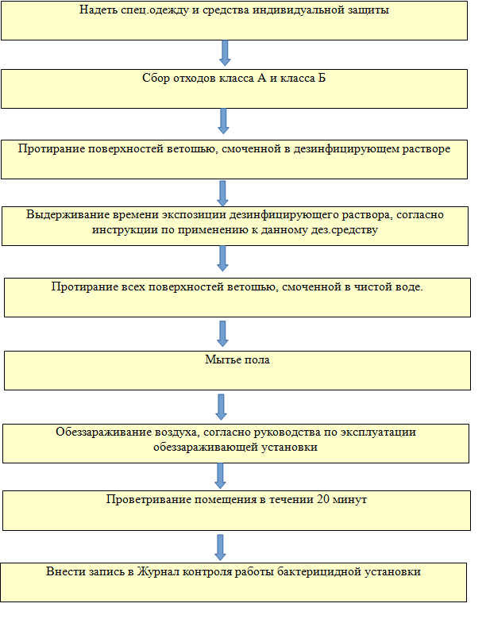

Приложение № 2
Лист ознакомления

№ п/п | Ф. И. О. | Должность | Подпись | Дата

